招标文件
1．项目名称： 一期多媒体教室扩音设备升级改造项目
一、商务需求明细
需求名称 | 需求说明
★资格标准 | 投标商要求：  ○投标人必须具有独立承担民事责任能力的在中华人民共和国境内注册的法人或其他组织(具有相关经营范围)，注册资金在200万元以上，提供投标人营业执照复印件加盖公章；  ○投标人必须是在中华人民共和国注册的企业或非广东省的企业必须在广东省设有售后服务点（以服务点的营业执照或租赁合同（承租方为投标人，租赁有效截止期应在2015年3月1日为准）。  （注）:如投标单位提供的证件不真实或提供假证，其投标将是无效投标。
★质保期 | ○除招标文件特别标明保修期限外的所有设备, 如厂家对货物提供质保的，按照厂家的质保期限，如厂家不提供质保服务的，卖方对货物提供三年的免费质保期；质保期的起始计算日期为货物通过验收交付使用日。质保期内供货商进行质量“三包”。
★完工期 | 2015年2月28日前，安装完毕并验收合格交付使用部门使用。
★报价 | ○投标人必须严格按本产品需求明细设备清单内容技术要求和数量报价。  ○报价包含（人民币报价）  ○招标范围内的所有货物。  ○货物运输过程以及现场保管所产生的全部费用。  ○安装费及质保期内的保修费。  ○应纳的税金。
★售后服务及质量保证 | ○供应商提供完善的售后服务计划，货物验收合格后三年现场免费保修服务。保修期内，投标人负责对其提供的货物进行维修，不再向用户收取费用。所有货物故障响应，要在4小时内到达现场进行维修。  ○投标人在投标文件的技术方案的设计方案和设备配置方案，应达到或超过招标文件中的有关技术和数量要求。投标人应注意到招标文件中的有关技术指标要求是最低限度。技术规格参数和功能有任何负偏离的将导致废标。供应商在投标时必须明确做出以上承诺，否则视为废标，我方不予选择。  ○投标人必须保证提供的所有货物或货物的任何部分均为全新货物。
★付款方式和条件 | ○招标方将采用银行转账支付方式支付货款  ○签订合同后没有预付款，按设备到达现场确认验收后的数量支付相应货款；  ○验收合格后10日内支付合同总款的95%；  ○质保期满后，5个工作日内支付5%的余款。
合同条款 | ○报价人实质响应合同各条款。
其他 | 如投标人提供虚假材料谋取中标的，或者采取不正当手段诋毁、排挤其他投标人的，以及与其他的投标人恶意串通的等等，本院将严肃处理，并保留追究其责任的权利。
二、标书送达时间
开标时间：2015年1月23日上午10点
开标地点：东莞理工学院城市学院法商楼5A123会议室
三、招标单位：东莞理工学院城市学院
联系人：徐世胜
联系电话：0769-23382668 13829158818

2015年1月16日

- 音频系统产品列表：
编号 | 产品名称及型号 | 数量 | 单价 | 总价 | 备 注
1 | 松下红外线接收功率放大器WX-LAK12/CH | 105 |  |  | 3套备用
2 | 松下红外线传感器WX-LS100/CH | 105 |  |  | 3套备用
3 | 松下红外线无线话筒（颈挂式水滴形）WX-LT350/CH | 105 |  |  | 3套备用
4 | 音箱 松下WS-KB60/CH | 25 |  |  | 160座位需要配两对音箱
5 | 电子教鞭 | 110
6 | 线材及安装施工费用 | 102
合计价格
- 产品技术参数列表：
编号 | 产品型号 | 重要技术参数 | 原产地
1 | WX-LAK12/CH  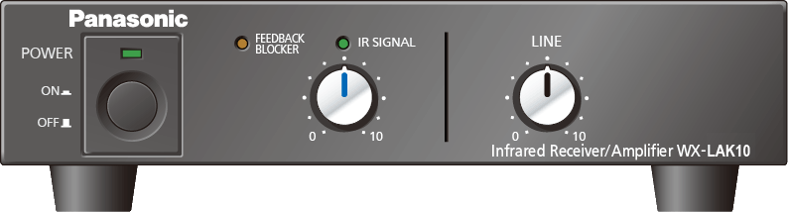 | 频响100Hz-10kHz；信噪比>60dB；24V DC电源适配器；额定功率20W；电流消耗750mA；75ΩF型连接红外传感器；2路音频输入；4扬声器连接；1路红外无线话筒频点（增加接收器可扩充至3个话筒频点）；无线话筒音量调节；啸叫抑制功能。 | 中国
2 | WX-LS100/CH | 由WX-LA50/CH提供DC 22V电源；消耗电流22mA；红外波长850nm；连接方式75ΩF型连接器；4频道。 | 中国
3 | WX-LT350/CH  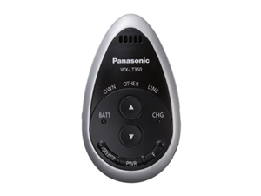 | 集话筒和红外发射装置于一体的水滴型话筒，红外线波长：850nm；红外发射频率：2.3Mhz或其他可选3个；频率响应：100Hz～10KHz；静音功能和静音提示灯；充电或更换电池警示灯；1个外接话筒插口，1个外接音频插口，1个充电插口；配充电电源线和一块充电电池，电池可连续使用6小时以上；重量≤55克；佩带方式：颈挂（长度可自由调节）或别夹 | 中国
4 | 松下WS-KB60/CH | 1、扬声器类型:全频反射式  2、输入阻抗:8Ω  3、额定功率:60W（RMS*1）  4、声压电平:87dB（1W，1m）  5、频率响应:120Hz～16kHz  6、输入端子:推入式导线端子  ★7、扬声器:12cm圆锥形扬声器单元  8、扬声器类型:全频反射式  9、重量:2.4kg  ★10、表面加工:外壳：树脂成型品，白色 | 中国

